Машенька.
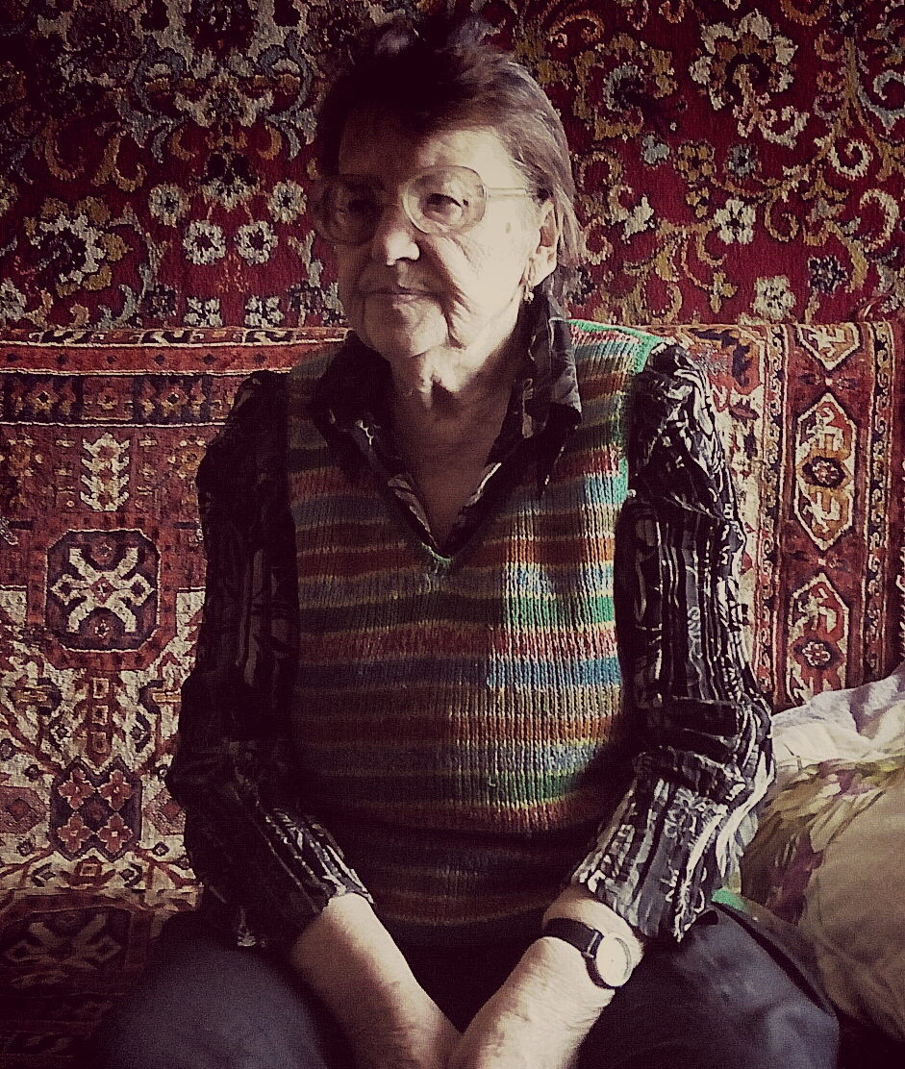
Моя прабабушка, Коростылева Мария Васильевна, встретила войну 9 - летним ребенком. Рассказы о детстве, которые поведала она, заставляют содрогнуться. Январь 1942 года, Орловская область, деревня Сидоровка, под Рождество в деревню пришли партизаны двое из них остановились у нас в избе, мороз был сорокоградусным. Впервые ночью мне захотелось подняться и выйти на улицу, что-то с непреодолимой силой тянуло меня туда. Рядом с домом был пруд, вдруг я увидела головы появившиеся из-за бугра – это были немцы, раздался выстрел из руки потекла кровь. Маша испугалась и побежала к дому, ведь там находились наши разведчики, мама обмотала ей руку платком, не успев обработать рану. Маша с криком вбежала в комнату, в которой спали наши разведчики : «Быстрее, немцы идут!». Один солдат был в возрасте, одевался очень медленно, а второй молоденький начал суетиться, сапоги одел на босу ногу, без бушлата собрался уже на улицу, но Маша схватила санки и сказала ему следовать за ней. На санях он скатился с высокой горы и побежал к лесу, девочка спустилась с горки, взяв санки медленно начала подниматься по горке. Вернувшись домой, она увидела там незваного гостя - это был немецкий солдат, он наставил автомат на разведчика, который не успел уйти, разведчик был взят в плен. Маша быстро вбежала в сени, так как там лежал бушлат партизана, она скатала его в белый мешок и подпихнула кочергой в чулан, пока немец не видел, если бы она не спрятала бушлат, то маму могли расстрелять. Кроме немцев в фашистском отряде, пришедшем в село, были финны и поляки, вот они были очень жестоки, они грабили, забивали скот, жгли зерно и дома. Жили немцы в домах местных жителей, а самих хозяев прогнали в сараи. В одном из домов плакал едва родившийся младенец, фашист сказал матери ребенка, что если ребенок заплачет, то он бросит его в колодец. Взяв ребенка на руки и замотав его в одеяло, испуганная женщина до утра бродила по улице. Двое суток немцы стояли в деревне, за это время они выжгли все хаты, сожгли и Машин дом. Маша проснулась среди ночи, дом горел, потолок обваливался, их полусонных, полураздетых мама вывела из дома. Детей в семье было шестеро, их приютила одна старушка, она была одинока. Потом пришли наши и освободили деревню. Однажды к дому подъехали три машины , в дом приютившей нас старушки постучал командир и два сержанта. Бабушка в тот момент пекла пироги, а мама штопала носки, Машенька с сестренкой сидела у печки. Командир посмотрел на детей и сказал : «Кто из вас Машенька?» Дети молчат, испугались, а бабушка говорит: «Вот Машенька!» Командир, посмотрев на Машеньку сказал: «Крестница моя, она мне жизнь спасла, если б не она в плену мне быть ». Как оказалось спасенному Машей разведчику ампутировали несколько пальцев на ноге, ему пришлось пробираться пять километров по сорокоградусному морозу без портянок. Весной вернулись в деревню, вырыли землянку, питались не молоченой рожью, которую раздали за трудодни. Рожь пропахла дымом, скотина ее есть отказывалась.
В очередной раз бабушка вспоминала о том партизане, который приплясывал и благодарил ее за спасение, она говорила, что хотела бы встретить его вновь…
Говорят, что у войны не женское лицо, но нет сочетания более страшного, чем ребенок и война.

